Урок на тему "Сложение и вычитание смешанных чисел"
Цели:
Образовательные:
- отработка навыков сложения смешанных чисел;
- развитие навыков самостоятельной работы;
- отработка вычислительных навыков;
- воспитание умений применять полученные знания в конкретной ситуации.
Развивающие:
- развитие мыслительных операций: анализ, сравнение, обобщение;
- расширение кругозора учащихся.
Воспитательные:
- воспитание культуры оформления записей;
- воспитание интереса к предмету.
Тип урока: игра
Оборудование:
- компьютер,
- мультимедийный экран,
- Приложение (слайдовая презентация в PowerPoint)
- раздаточный материал,
- плакат с высказыванием.
Ход урока
Сегодня проведем с вами не совсем обычный урок.
Недаром академик И.П. Павлов говорил: «Никогда не берись за последующее, не усвоив предыдущее»
Отложите тетради в сторонку, они вам на этом уроке не пригодятся. Для работы в классе я раздам вам другие тетради, которые будут вашими маршрутными листами. И все записи будете выполнять в них.
А урок я начну со слов:
С тех пор, как существует мирозданье,
Такого нет, кто б не нуждался в знанье.
Какой мы не возьмем язык и век,
- Всегда стремится к знанью человек…
Рудаки.
Девиз гонок: «Торопись медленно!»
Прежде, чем выйти на трассу участнику соревнований, необходимо пройти проверку. Перед вами на экране задание, а в маршрутных листах у вас есть ключ. Ваша задача, найти правильный ответ и посмотреть какая буква соответствует этой дроби, и впишите ее в первую клеточку таблицы.
1 этап. «Проверка местности»
Цель: повторить понятие правильной и неправильной дроби, сравнение дробных чисел.
- Среди дробей выберите неправильную дробь.
- Сравните числа и выберите наименьшее.
- Турист прошел намеченного пути. Какую часть пути ему осталось пройти?
- Вычислите 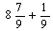
- Решите уравнение
Ключ к заданию.
о | р | л | а | т | и | л | с

РАЛЛИ спортивные соревнования на специально подготовленных автомобилях или мотоциклах на точность соблюдения заданного графика движения по определенному маршруту.
Проверка показала, что вы готовы к математическому ралли.
2 этап. Музыкальный.
Цель: расширить кругозор учащихся, продемонстрировать межпредметную связь
У математики и музыки есть нечто общее. В этом вы сейчас убедитесь. Чтобы написать музыку необходимо знать ноты. Длительность звучания нот в музыке обозначается с помощью обыкновенных дробей. Так самое длительное звучание обозначается единицей и передается светлым овалом.
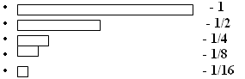
Если нота должна звучать вдвое меньше времени, то рисуют знак (светлый овал с палочкой) и считают, что он соответствует числу ½. Соответственно темный овал с палочкой это ¼ , темный овал и палочка с хвостиком – 1/8, темный овал и палочка с двумя хвостиками – 1/16. Когда ноты звучат друг за другом, то считается, что длительность их звучания складываются. Для того чтобы послушать музыку нам надо потрудиться и ответить на вопросы с помощью таблицы «Дроби и ноты».
1. Сравните:
а) > ; б) < ; в) < ; г) =
2. Проверьте, верна ли нотная запись:
= (да)
3. В приведенной записи одной ноты не хватает для того, чтобы равенство считалось верным. Найдите недостающую ноту.
= ()
3 этап. Техосмотр.
Цель: научить по фрагментам, определять заштрихованные части
В машине очень много приборов и важно уметь определять состояние машины по показаниям приборов. Ваша задача для каждого фрагмента записать дробь соответствующую закрашенной части фигуры.
3 слайд. Запишите заштрихованные части
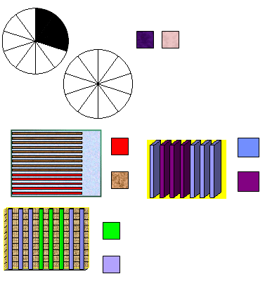
4 этап. Перевал.
Цель: воспитание умений применять полученные знания в конкретной ситуации
Итак, мы долго были в пути, и пришло время отдохнуть, а для этого нужно подыскать квартиру. Перед вами два домика. Один из них явно занят, а вот второй… Второй – под вопросом. Давайте получше рассмотрим первый дом. Может быть, это нам подскажет, как «разрешить вопрос» с приобретением второго дома.
(Мы видим, что сумма чисел в каждом окне первого дома равна сумме чисел, изображенных на трубе и на крыше).
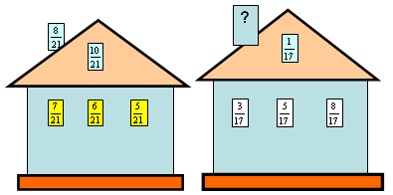
Второй дом раскрыл тайну своего вопроса, что дает нам возможность честно отдохнуть.
Физкультминутка.
Мы теперь совсем большие
Вот такие. Вот такие
Наши мускулы стальные
Вот какие. Вот какие.
Время движется вперед
Тик – так. Тик – так.
Три, четыре – руки шире.
Пять, шесть – тихо сесть.
5 этап. Преодоление препятствий.
Цель: отработка вычислительных навыков
Во время соревнований могут произойти непредвиденные ситуации, которые предстоит нам разрешить.
Откройте учебник и решим № 466.
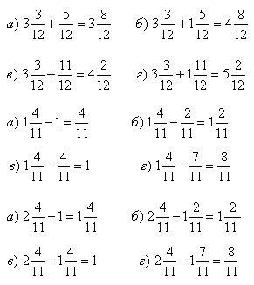
Подведение итогов.
- Какие дроби называются правильными?
- Какие дроби называются неправильными?
- Какие дроби можно представить в виде смешанного числа?
- Как складываются и вычитаются смешанные числа?
Домашнее задание. №467; №469; и задание с* №473
Дополнительные задания.
1. В свободные клетки квадрата запишите такие числа, чтобы сумма чисел по любой горизонтали, вертикали и горизонтали была равна у первого квадрата , а у второго квадрата
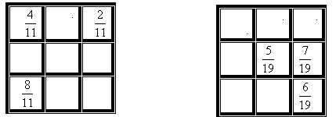
Из-за маленькой ошибки
Вижу ваши я улыбки,
Ничего! Получится!
Ведь не делает ошибки,
Кто совсем не учится.
2. Задача.
В трех бидонах 10 ⁴/₅ л молока. В первом и втором бидонах 6 ²/₅ л, а во втором и третьем бидонах 8 ¹/₅ л. Сколько литров молока в каждом бидоне?

